ZAŁĄCZNIK NR 2. KADRY BIURO (OPZ)

Lp. | Nazwa |  | Ilość | Wartość  netto [zł] | Wartość  brutto [zł]
1 | Półka na klawiaturę z płyty melaminowanej | 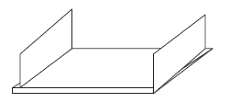 | 6
2 | Szafka dolna + listwa cokołowa  76x55x82h kolor: brzoza | 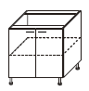 | 1
3 | szafa aktowa drzwi przesuwne, półki metalowe lub wzmocnione z płyty 18mm-20mm zakończone ceownikiem aluminiowym  120x45x183h kolor: brzoza | 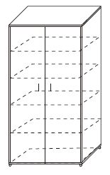 | 3
4 | nadstawka drzwi przesuwne, półki metalowe lub wzmocnione z płyty 18mm-20mm zakończone ceownikiem aluminiowym  120x45x75h kolor:  brzoza | 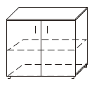 | 3
5 | szafa kątowa z dodatkowymi szufladami  90x45x183h kolor: brzoza | 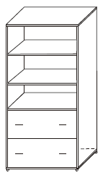 | 1
6 | szafa ubraniowa  90x45x183h kolor: brzoza |  | 1
7 | szafa aktowa, Pólki metalowe lub wzmocnione z płyty 18mm-20mm zakończone ceownikiem aluminiowym  90x45x183h kolor:  brzoza |  | 1
8 | T+M  Transport z montażem | T+M | 1
9 | biurko proste  140x70x74h blat: brzoza stelaż: aluminium | 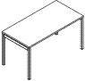 | 6
10 | Kontener z szufladą na file  wkład szuflady metalowy wymiary 40,2x60x59h kolor:  brzoza | 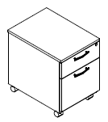 | 6

ŁĄCZNIE WARTOŚĆ BRUTTO:

